č. 2 / 2010

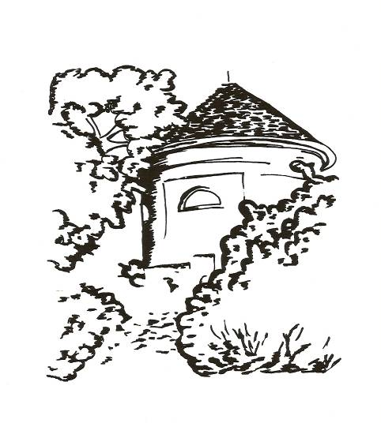

Měsíčník pro občany Petrohradu, Černčic a Bílence
VYDÁVÁ OBEC PETROHRAD
CENA 2,- Kč



Milé čtenářky a milí čtenáři,

stále trvající a nekončící zima na počátku měsíce utvrzuje v nás názor, že sice únor bílý, pole sílí, ale paže těch, kteří musí pravidelně odklízet závěje sněhu, aby se dostali z domu nebo naopak do něj, již slábnou. Marně se utěšujeme tím, že se prodlužuje den, bohužel tím déle vidíme kolem sebe tu spoustu sněhu. Snad jsou mezi námi lidé, kterým taková zima přináší radost, těm můžeme jen tiše závidět jejich pocity štěstí, ale pokud vím a hovořím s těmi obyčejnými a normálními lidmi, většina z nich s touhou v očích hledí k obloze a ke slunci, pokud se někdy objeví, s nadějí, že snad už brzy pocítíme první dotyky jara.
Touha je jedna věc a skutečná realita věc druhá. Jaro je zatím ještě daleko a my, zachumlaní do kabátů, čepic a šál, zjišťujeme, že jsme více pohrouženi sami do sebe, nevrlí k okolí, které ani nevnímáme, protože sledujeme stav chodníků a cest, abychom neupadli, uspěchaní a často rozhození zprávami o počasí. Máme strach a obavy z cestování, z bezohledných řidičů řítících se v zatáčce proti nám, ale naopak nás nebaví sedět doma a spoléhat na zábavu televizních programů, s nimiž také nejsme spokojeni.
Chybí nám slunce na obloze, ale zároveň i v duši. Čekat na něho však zřejmě není to správné řešení, nelze věřit tomu, že s jarem bude vše okamžitě jiné a lepší. Již teď, v této chvíli, musíme zvednout hlavu a trochu uvolnit omotanou šálu, podívat se kolem sebe a třeba se zasmějeme skotačícím dětem nebo si všimneme pěkně a vesele vyhlížejícího sněhuláka, kterému děti počítají černé knoflíky a obdivují červený nos z mrkve. Vydejme se popovídat si k přátelům a známým, sklenka svařeného vína nebo voňavého grogu zahřeje promrzlou duši a rozzáří oči. Oblékněme si společenské šaty a vydejme se na ples, kde v rytmu hudby uvolníme své tělo a potěšíme se setkáním s těmi, kteří se také rádi pobaví. Zapomeňme alespoň na chvíli na problémy, související se vším, čím žijeme, a nechme v sobě, ve svých srdcích a myslích již nyní klíčit první jarní radosti, usmějme se na všechny kolem a pak, věřte mi, v jejich očích i vy spatříte rozzářené slunce.
Marie Vránová

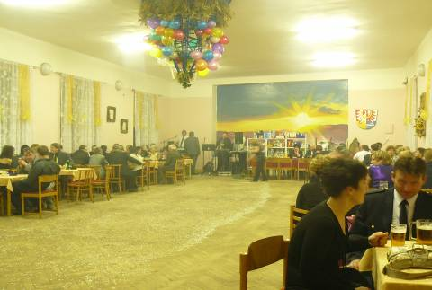
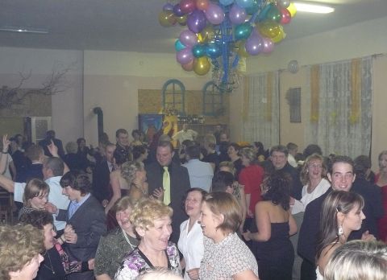

3. obecní bál je skutečně prozářen sluneční náladou ještě
před samotným slavnostním zahájením.

Takto se umí bavit, radovat a tančit naši mladí i starší
z Petrohradu, Černčic a Bílence.

2/
Plesové momentky

I když se určité akce každoročně opakují a tím se stávají tradicí, v žádném případě nebývají stejné, to by totiž znamenalo stagnaci, a my v naší obci máme rádi změny. Sledujeme-li a srovnáváme-li úroveň vrcholně společenské události, kterou je obecní bál, troufám si říci, že letos opět postoupil ve své kvalitě i v hodnocení přítomných o stupínek výš.
Kulturnost prostředí určitě ovlivňuje způsob zábavy a slavnostní náladu – vyčištěný parket, dobře vytopený sál díky nově zakoupeným moderním kamnům na dřevo, výzdoba plná slunečních barev a veselých balónků a na stole malá pozornost od Obce Petrohrad – láhev červeného a bílého vína s drobným slaným pečivem.
Kapela Iši Baráka je připravena, pan starosta zahajuje ples a zároveň zve na parket první taneční pár, který předvede slavnostní předtančení. Opět něco nového, co dodává vesnickému bálu eleganci a kulturnost. Manželé Hurtovi ze Žatce, kteří mají svou taneční školu, byli za své vystoupení odměněni potleskem a parket od této chvíle až do ranních hodin nezůstal prázdný.
Samozřejmě k nám opět přijela kryrská Recese, která vždy přináší obecnímu bálu dobrou náladu a pobavení. Tentokrát se členky předvedly s novým programem, který znovu sklidil úspěch, stejně jako prodej lístků do tomboly, o kterou je tradičně obrovský zájem.
Když se člověk dobře baví se svými přáteli, s lidmi z jedné vesnice, s jejich známými, kteří se k nám přijeli podívat ze širokého okolí, čas běží velmi rychle. Po losování a rozdání cen tomboly uběhlo pár hodin a další obecní bál dospěl ke svému závěru. Nejvíce potěší jednoduchá otázka – kdy se zase bude v Petrohradě tancovat? Odpověď zní – do dalšího plesu určitě čekat nebudeme…

Marie Vránová

3/

Obec Petrohrad děkuje sponzorům,
kteří přispěli svými dary do tomboly 3. obecní bálu

AGC Flatt Glass a.s., Auto Jika s.r.o., Autoopravna K+R, Braso s.r.o., Cihelna Kryry a.s., Conta a.s., Cukrárna Petra, DROPS v.o.s., Europalety Praha a.s., Hladík Roman, Horský Rostislav, Chramostová Irma, Idealfenster a.s., Idžakovičová Jitka, Květinka Brdová Anna, Lukáš Miroslav, Marius Pedersen a.s., Majer Marcel, Myslivecké sdružení Petrohrad, NET Kralovice, Petrohradská spol. s r.o., Pila Kryry, Regenerační studio Ling, Schnaubelt Petr, Silnice Group a.s., Skládka Vrbička s.r.o., Skloart Kantovi, SOVT Radio s.r.o., Stavební firma Bartuška Pavel, Stavebniny Vrána STAMAT s.r.o., Unicol a.s., Stavební firma Šilhánek a syn a.s., Tauš Radomír, Vrána Jaroslav ml., Vrána Jaroslav st., Zeidler Leopold, Zelenina Pospíšilovi.

Vítání občánků
V sobotu 6.února 2010 v odpoledních hodinách proběhlo na Obecním úřadě Petrohrad slavnostní uvítání nových občánků obce. Po úvodním slovu zarecitovaly děti ze základní školy. Po přednesu byli rodiče s dětmi osloveni místostarostou Obce Petrohrad, panem Miroslavem Vránou. Pro každého nového občánka byla připravena plyšová hračka a pro maminky kytice. Novými občánky jsou Nikola Köröšiová, Bruno Učík a Aneta Holásková.
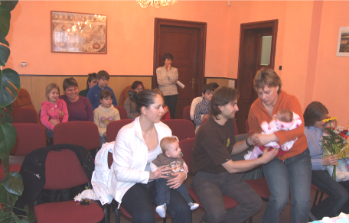
4/

Druhé školní pololetí již začalo
Zápis v ZŠ a MŠ Petrohrad

4. února 2010 ve 14,00 hod sedm netrpělivých předškoláčků čekalo na svůj zápis do 1. ročníku základní školy. Že mohou být do školy zapsáni, museli dokázat splněním úkolů.
Celým zápisem je provázela jejich budoucí paní učitelka a devět řemeslníků. Každý z nich vyžadoval určitou pomoc: kominíkovi stavěli komín z barevných kostek, číšníkovi pomáhali prostřít stůl, kadeřnici zavázat mašli, malíři namalovat maminku nebo tatínka a samozřejmě po sobě uklidit, fotografovi vybrat dvě stejné fotografie, učiteli vyhledat stejná písmenka, složit své jméno, prodavači spočítat nákup a farmáři pojmenovat zvířata a jejich mláďata, poradit, proč je má chovat. Od listonoše po nadiktování své adresy dostali obálku, kterou si i s obrázky všech řemeslníků odnesli domů, rozloučili se písní nebo básní. Na cestu ještě dostali batůžek od Ramy s překvapením, drobné dárky a upomínkový list.
Protože byli jako pomocníci řemeslníků úspěšní, všichni odcházeli s rozhodnutím o přijetí k základnímu vzdělávání. Těšíme se, až se 1. září sejdeme v 1. ročníku Základní školy Petrohrad.

Ivana Hůrková, ředitelka školy

Cirkus ve škole
Do naší školy v Petrohradě opravdu zavítal 8. 2. 2010 cirkus v podání rodiny pana Šimka z Prahy – Klánovic – DUO MARCIS. Děti v tělocvičně přivítal osobně malý klaun – tři a půl roku starý chlapec, který si s každým uctivě potřásl rukou. Následoval výstup tří malých pejsků. Děti obdivovaly jejich akrobatické kousky, proskakování kruhem, chození na míči pouze po předních nožkách. Následovalo představení dvou živých hadů – kobry tmavé a hroznýše královského, a možnost si hady prohlédnout zblízka a pohladit. Důkladně si děti mohly prohlédnout i kůži vypreparované kobry tmavé, dlouhé 3,5 metru. Dovednost žongléra a jeho asistentky byla také obdivuhodná. Cirkusové představení bylo zakončeno artistickým vystoupením pana Šimka a jeho dvou malých synů, které obdivovaly nejen děti , ale i my dospělí. Tato cirkusová show byla pro děti milým zpestřením obyčejných školních dnů.
Jitka Dondová, učitelka MŠ
5/
Klaun Kristyán

V ZŠ a MŠ Petrohrad se již stalo tradicí, že ji jednou za čas navštíví Klaun Kristyán. Bylo tomu tak 17. 2. 2010.
Děti se těšily, co nového si pro ně na tento den klaun připravil. Překvapení se konalo v podobě asistentky Ilonky, která klaunovi pomáhala při zpěvu písní i soutěžních disciplínách. Na školáky a předškoláky čekaly soutěže v kreslení čerta, obkreslování kamaráda, přenášení míčků čertovskými vidlemi. Zpěvem písniček bylo vystoupení ukončeno. Dětem se hodinka ve společnosti dvou bavičů líbila a ve volných chvílích své postřehy z představení namalovaly.

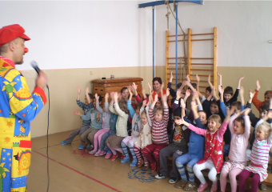
Jitka Dondová, učitelka MŠ
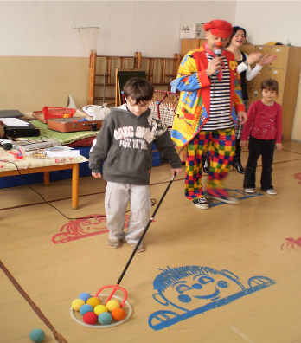

6/
Co se připravuje

Kulturní komise Obce Petrohrad
pořádá

DĚTSKÝ MAŠKARNÍ BÁL

na sále restaurace Na Návsi

v neděli 14. března od 14 hodin

k tanci hraje pan Kratina

vstup dobrovolný

předtančení, tombola, taneční hry a soutěže
zábava a dobrá nálada

7/
Pořádek dělá přátele
Čeradická 1014, 438 01 Žatec

Sběrová sobota v obci Petrohrad, Bílenec, Černčice

Ve spolupráci s OÚ Petrohrad bude ve Vaší obci dne 6.3.2010 provedena sběrová sobota nebezpečného odpadu se zaměřením
na tyto druhy odpadu.

Nebezpečný odpad: lednice, televizory, nádoby od barev a olejů,
zářivky, znečištěné textilie od olejů, olejové filtry, oleje, barvy, olověné akumulátory ...

Svoz odpadu bude probíhat z těchto stanovišť:

HODINA | STANOVIŠTĚ
8,30 – 9,00 hod. | Bílenec – autobusová zastávka
9,10 – 9,40 hod. | Černčice – náves
9,50 – 10,20 hod. | Petrohrad (dolní)  před Obec.úřadem
10,30 – 11,00 hod. | Petrohrad (horní) – náves

Sběrová sobota se netýká podnikatelů a právnických osob, které mají povinnost zneškodňovat odpady dle zákona č.185/01 Sb., o odpadech.

Roman Městecký
ekolog společnosti

8/
O nejkratším měsíci v roce

Jméno únor se odvozuje podle různých domněnek od slova nořiti (unořiti, ponořiti) a vykládá se jako měsíc mokrý - vodnatý. V tomto měsíci povolují mrazy, začíná tání a spršky.
Latinsky se únor nazývá februarius podle boha Februa. Februus byl pokládán za boha očisty. Do tohoto měsíce také spadaly očistné slavnosti -dies februatus (15.02.), zvané Lupercalie. Byly to původně pastýřské slavnosti, při nichž byly obětovány někdy ovce, někdy psi. Stejný původ má většina názvů měsíce února u nejrůznějších národů jak slovanských, románských, tak i germánských, které vesměs ukazují k očistným slavnostem, konajících se v těch nebo oněch krajích v únoru. V těchto slavnostech jistě mají původ i křesťanské svátky Očišťování Panny Marie, které připadají na počátek února - Hromnice (název Hromnic vznikl asi od hromů). Období druhé poloviny roku, která počíná únorem, se nazývá hromovým.

Pro měsíc únor platí:
- Únor bílý pole sílí.
- Únor - úmor: kdyby mohl, umořil by v krávě tele a v kobyle hříbě.
- Vánice a metelice v únorový čas neopustí nás.
- V únoru když skřivan zpívá, velká zima potom bývá.
- V únoru sníh a led - v létě nanesou včely med.
Únor je podle gregoriánského kalendáře druhý měsíc v roce. Má 28 dní, v přestupném roce má 29 dní. Třikrát v historii měl únor i 30 dní. Český název měsíce vysvětlují jazykovědci tím, že se v tuto dobu při tání ledu ponořují ledové kry na řekách (únor = nořiti se). V římském kalendáři byl únor posledním měsícem v roce. Právě proto tento měsíc má proměnlivý počet dnů a právě k němu se přidával v přestupném roce jeden den. Při přechodu z juliánského na gregoriánský kalendář se tento zavedený postup neměnil. Varianty původně římského (respektive latinského) názvu Februarius obsahuje většina evropských jazyků. Únor začíná vždy stejným dnem v týdnu jako březen a listopad, s výjimkou přestupného roku. Tehdy začíná ve stejný den jako srpen. Únor začíná vždy stejným dnem v týdnu jako loňský červen. Při výpočtu úroků podle některých metod se únor bere jako ostatní měsíce, tzn. že má 30 dnů.
9/
Únor na zahradě
OKRASNÁ ZAHRADA
V únoru začínají na zahradě kvést některé okrasné dřeviny, trvalky, cibulnaté a hlíznaté květiny. Jako první vykvétají cibuloviny, mezi které patří sněženky, ladoňky, tavolíny a puškinie, které nejlépe prospívají na slunném a vlhkém místě s dostatečným množstvím živin. Pravidelně kontrolujeme dvouletky přezimující pod vrstvou chvojí. Tuto ochrannou vrstvu občas odstraníme, abychom rostliny vyvětrali. Koncem měsíce odkrýváme trvalky, odstraníme všechny jejich nadzemní části a pohnojíme je. Prověřujeme stav uskladněných cibulovin. U balkónových rostlin, které máme na přezimování v chladnu, zkontrolujeme přítomnost škůdců. Neměli bychom vstupovat na zmrzlý trávník, aby mrazem zkřehlá stébla trávy neodumírala a nevznikla tak holá místa. Pokud už v teplých oblastech půda rozmrzne, můžeme na trávník přidat jemný kompost.
Další důležité práce:
- V teplých místnostech či sklenících již můžeme osázet truhlíky.
- Vyséváme letničky do nádob, aby se mohly rychleji vyvíjet pro pozdější výsadbu.
- Můžeme ještě vysazovat trvalky, které vyžadují zimní přemrznutí.
- Okrasné keře seřízneme těsně nad zemí. U keřů, které kvetou již zjara, odstraníme jen suché nebo poškozené větve.
- Nemocné a odumřelé dřeviny odstraníme i s kořeny.
- Pokud nejsou mrazy, můžeme omladit stále zelené listnaté stromy a živé ploty.
- Řežeme větve javorů a hlohů, abychom dali jejich korunám tvar.
OVOCNÁ ZAHRADA
V únoru můžeme prořezat stromy, které potřebují zmladit. Řez ostatních jádrovin bychom měli nechat až na květen, peckoviny bychom pak neměli řezat vůbec. Prořezat bychom měli naopak bobuloviny, které tím zmladíme a zároveň tak napomůžeme kvalitní sklizeni. Stříháme výhony starší čtyř let, které poznáme podle toho, že mají načernalou barvu. Pokud není mrazivé počasí, provedeme postřik, kterým opláchneme kmeny a silné větve stromů, na nichž se zpravidla nachází nejvíc larev škůdců. Máme-li na zahradě problémy se zvýšeným výskytem mšic, postříkáme také letorosty, kde se vyskytuje nejvíc jejich vajíček. Kmeny stromů bychom měli chránit zastiňovacími deskami nebo postřikem proti přehřátí sluncem. Broskvoně bychom měli ošetřit přípravkem proti kadeřavosti.
10/
Z kroniky obce …

Dnešní část „seriálu“ Z kroniky obce … se vrací o 50 let zpátky. Tehdy začala společná historie Petrohradu, Černčic a Bílence jako jedné správní jednotky – jako jediné Obce Petrohrad.

V roce 1945, po skončení druhé světové války a zániku německé Sudetské župy, se obce Petrohrad, Černčice a Bílenec opět staly součástí Československé republiky a patřily k okresu Podbořany, který spadal pod kraj Karlovy Vary.
Toto správní rozdělení bylo potvrzeno i po přijetí „Ústavy 9. května“ v roce 1948. Ve všech třech obcích byla v květnu 1945 ustanovena Místní správní komise. Tyto komise byly zřízeny v obcích, které se po zabrání tzv. Sudet v roce 1938 staly součástí Německa. V Petrohradě se stal předsedou správní komise Josef Špilar, v Bílenci pan Klaboch (podle některých zdrojů byl zde předsedou správní komise Vojtěch Šajner) a v Černčicích Vojtěch Zíka.
Ve volbách v roce 1946 byly i ve všech třech našich obcích zvoleny členové místních národních výborů

11/
a ustaveny Místní národní výbory. Uspořádání z roku 1946 zůstalo až do roku 1960.
V roce 1960 byla přijata nová ústava (tzv. socialistická) a v souvislosti s tím došlo i ke změně uspořádání státu. Byly zrušeny dosavadní okresy a kraje a sloučena řada obcí. Petrohrad, Černčice a Bílenec vytvořily společnou Obec Petrohrad s místními částmi Petrohrad, Černčice a Bílenec. Obec se stala součástí okresu Louny a kraje Severočeského. Orgány Severočeského kraje již tehdy sídlily v Ústí nad Labem. Československý stát změnil i svůj oficiální název na Československá socialistická republika (ve zkratce ČSSR).
V době sloučení obcí byl předsedou Místního národního výboru v Petrohradě Josef Hájek, v Černčicích František Hotěk a v Bílenci František Huschina. Po sloučení obcí byly nové volby a předsedou nového MNV Petrohrad se stal Josef

Havel z Petrohradu.
V roce 1981 byla přes odpor místních občanů včetně místní organizace KSČ Obec Petrohrad připojena k Obci Kryry. To trvalo až do roku 1990, kdy byla Obec Petrohrad obnovena (viz články v rubrice Z kroniky obce … v posledních třech číslech Lunarie z roku 2009).
Vraťme se však do roku 1960. Po vzniku nové obce se hledalo nové sídlo Místního národního výboru tak, aby bylo pokud možno uprostřed nově ustavené obce. Po řadě jednání bylo rozhodnuto, že sídlo nového MNV bude v nové části Petrohradu v bývalé vile továrníka Ungera (č. p. 146). Od té doby bylo vždy sídlo MNV (v letech 1981-1989 sídlo občanského výboru Petrohrad) a od voleb v roce 1990 sídlo obecního úřadu v této vile.

Rok 1960 je spojen i s dalšími událostmi, které ovlivnily život v obci. Byla zahájena stavba přeložky silnice I/6 Praha – Karlovy Vary od Bílence k petrohradské cihelně s mimoúrovňovým křížením se železniční tratí Plzeň – Žatec. V Černčicích bylo rozhodnutím shora zrušeno prosperující Jednotné zemědělské družstvo Černčice a zemědělskou výrobu zde převzal Státní statek Petrohrad. Dalšími důsledky nové organizační struktury státu bylo zrušení Státního statku Petrohrad (jeho hospodářství byla připojena ke Státnímu statku Lubenec v roce 1966) a dále o rok později (31. 3. 1967) také zrušení výroby piva v petrohradském pivovaru.

RNDr. V. Špilar

12/



Obec Petrohrad

Usnesení
z 35. řádného zasedání Zastupitelstva Obce Petrohrad
konaného dne 8. února 2010

01/35/2010 Zastupitelstvo obce schvaluje program zasedání tak, jak byl předložen místostarostou.

02/35/2010 Zastupitelstvo obce uvolňuje k prodeji stavební parcelu č. 227/12 v k.ú. Petrohrad bez stavby na pozemku za cenu stanovenou znalcem. Nabyvatel zajistí znalecký posudek na své náklady.

03/35/2010 Zastupitelstvo obce uvolňuje k prodeji část parcely č. 889/13 v k.ú. Petrohrad v šíři 1,6m za cenu stanovenou znalcem. Nabyvatel zajistí oddělení části parcely geometrickým plánem odsouhlaseným obcí a znalecký posudek na své náklady.
04/35/2010 Zastupitelstvo obce schvaluje závazné ukazatele na rok
2010 pro Základní školu a Mateřskou školu Petrohrad, příspěvková organizace, okres Louny.

05/35/2010 Zastupitelstvo obce schvaluje hospodářský výsledek
Základní školy a Mateřské školy Petrohrad, příspěvková organizace, okres Louny za rok 2009 a schvaluje převedení hospodářského výsledku ve výši 6.968,28Kč do rezervního fondu příspěvkové organizace.

06/35/2010 Zastupitelstvo obce schvaluje smlouvu č. 1/2010 o poskytnutí
finančních prostředků na činnost oddílu kopané Sokolu Petrohrad se Sokolem Petrohrad (IČO: 49123751).

13/

07/35/2010 Zastupitelstvo obce schvaluje výsledek inventarizace majetku k 31.12.2009.

08/35/2010 Zastupitelstvo obce schvaluje podání žádosti o dotaci z POV ÚK na
opravu komunikací a schvaluje financování spoluúčasti obce z přebytku hospodaření minulých let.

09/35/2010 Zastupitelstvo obce schvaluje podání žádosti o dotaci z POV ÚK na rekonstrukci bytu v čp.8 v Černčicích a schvaluje financování spoluúčasti obce z přebytku hospodaření minulých let.

10/35/2010 Zastupitelstvo obce neschvaluje poskytnutí příspěvku OSH ČMS Louny.

11/35/2010 Zastupitelstvo obce neschvaluje umístění prezentace obce
na propagačním materiálu firmy Gratia Loci o.s. Krásný
Dvůr za cenu 5.000,-Kč.

12/35/2010 Zastupitelstvo obce schvaluje zhotovení pomníku Václavu Petráskovi v ceně do 20.000,-Kč.

13/35/2010 Zastupitelstvo obce schvaluje výroční zprávu o činnosti
orgánů Obce Petrohrad podle § 18 zákona č.106/1999 Sb.,
o svobodném přístupu k informacím za rok 2009.

14/35/2010 Zastupitelstvo obce schvaluje poskytnutí příspěvku Sdružení zdravotně postižených v ČR, místní organizace Podbořany ve výši 1.500,-Kč.

15/35/2010 Zastupitelstvo obce schvaluje převod nevyčerpaného účelově
vázaného příspěvku obce, vráceného Základní školou a Mateřsko
školou Petrohrad do rozpočtu obce ve výši 168.680,-Kč do kapitoly kultura.

16/35/2010 Zastupitelstvo obce schvaluje příspěvek SDH Petrohrad na
zakoupení vycházkových uniforem do výše 25.000,-Kč.
Příspěvek bude poskytnut formou proplacení účtů či částí účtů za vycházkové uniformy.
Miroslav Vrána Jan Ritter
místostarosta Obce Petrohrad starosta Obce Petrohrad
14/

SPOLEČENSKÁ KRONIKA

Životní výročí v únoru 2010

Šiklová Jiřina, Petrohrad

Málková Helena, Petrohrad

Blahopřejeme

___________________________________________________

LUNARIA, měsíčník Obce Petrohrad
Redakce: Marie Vránová, Ivana Hůrková, Eva Učíková, Lada Tomanová
Adresa: Obecní úřad Petrohrad, Petrohrad 146, 439 85
Kontakty: tel./fax : 415 219 020 e-mail: obec.petrohrad@iol.cz

